Informe de comisión
Chetumal, Quintana Roo, a 30 de agosto de 2020
2020, Año del 50 aniversario de la fundación de Cancun”
Fechas de comisión: 30 AGOSTO
Denominación del encargo o la comisión: entrega de material, inventario.
Lugar de comisión: solidaridad, Benito Juárez, Quintana Roo.
Actividades realizadas
El día 30 de AGOSTO del 2020 un servidor acudió a los municipios de zona norte para la entrega de material de papelería y levantamiento e inventario de mobiliario que se encuentra en las instalaciones de la zona norte, para asignarle un resguardante a cada mobiliario, y tener un control interno en el área administrativa.
Resultados obtenidos
Material de papelería entregados a las áreas correspondientes para su buen funcionamiento en el trabajo y asignar resguardos correspondientes a cada servidor público de cada mobiliario que se proporciona para su buen desempeño laboral.
Contribuciones
un control interno administrativo
Conclusiones
Tener en los municipios de zona norte asignados cada servidor publico con su resguardo de su mobiliario, quedando bajo su responsabilidad y tener un control administrativos
Evidencia Fotográfica

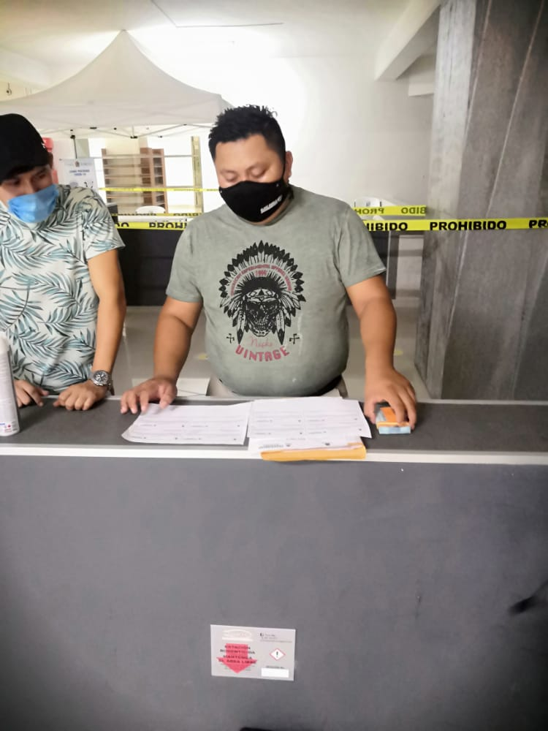

Firma del Servidor/a público/a comisionado/a

Lic. cauich Alonzo Luis Antonio
asistente administrativo
de la Comisión Ejecutiva De Atención a Víctimas del Estado de Quintana Roo

